1. **Заполни пропуски при помощи правильной формы глагола в скобках**

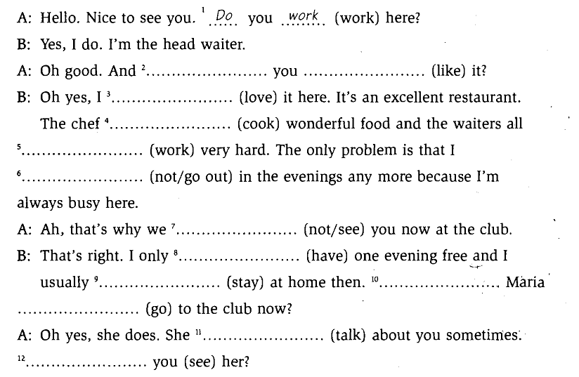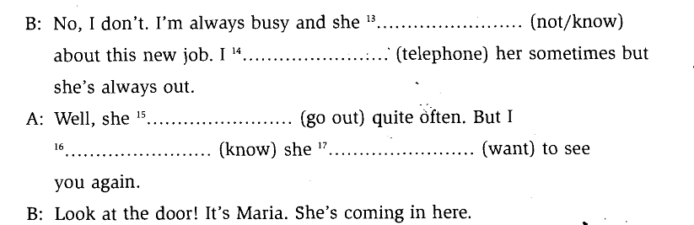

1. **Поставь предложения в отрицательную форму**

